Roto Frank Treppen Scherentreppen Senkrecht

Roto Frank Treppen

Eigenschaften

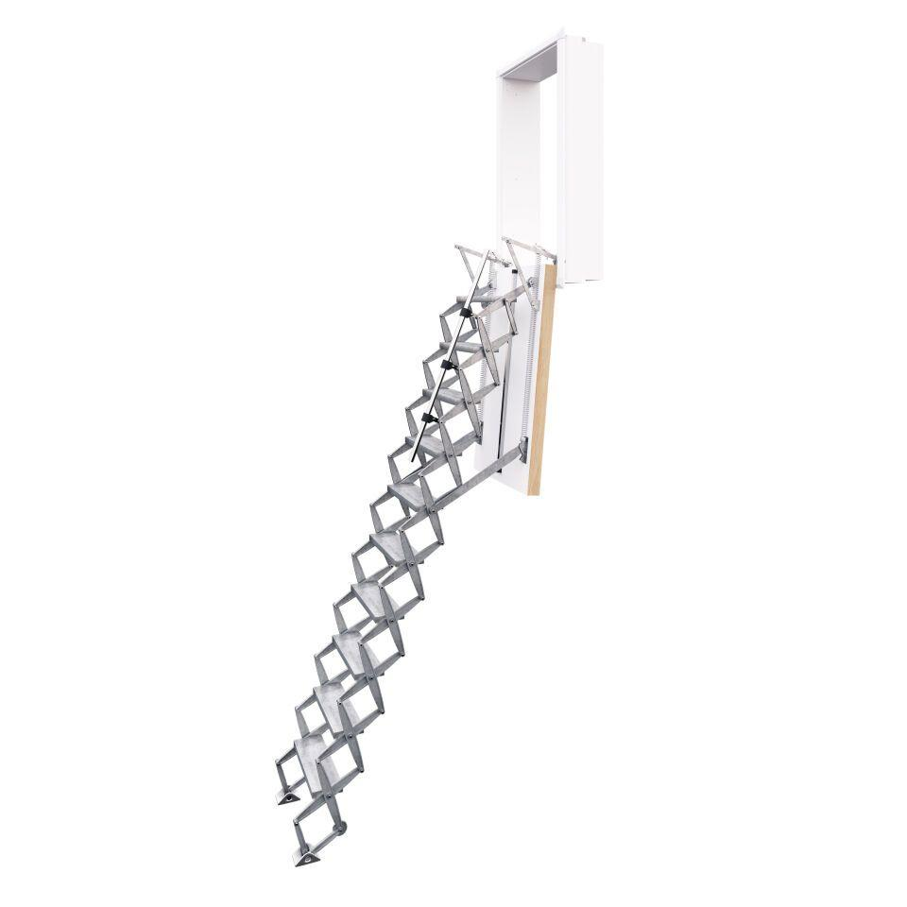

Ausführung

Falttreppen

Treppenform

gerade

Werkstoff

Aluminium

Bedienung

manuell

Werkstoff Trag- und Trittkonstruktion

Aluminium

Breite Trittstufe (mm)

140.000,00

max. Belastbarkeit (kg)

200,00

Dichtung

Umlaufende Dichtung